OPRAVY: k 12.6.2026
- Přehled denních aktivit – změna popisu v textu: nepřetahovat, ale naklikat

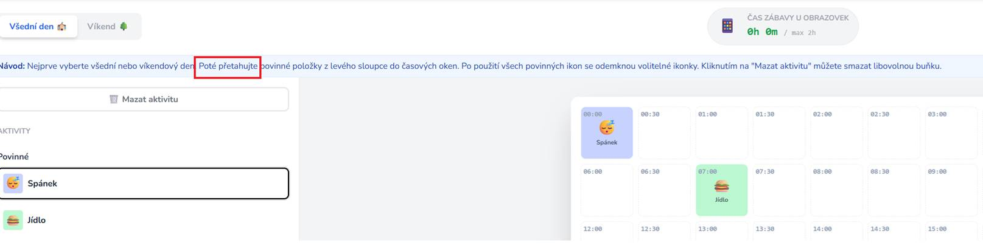

- typo: trvat X trávit – objevuje se v obou variantách textu (i při překročení, i při nepřekročení doporučených hodin)
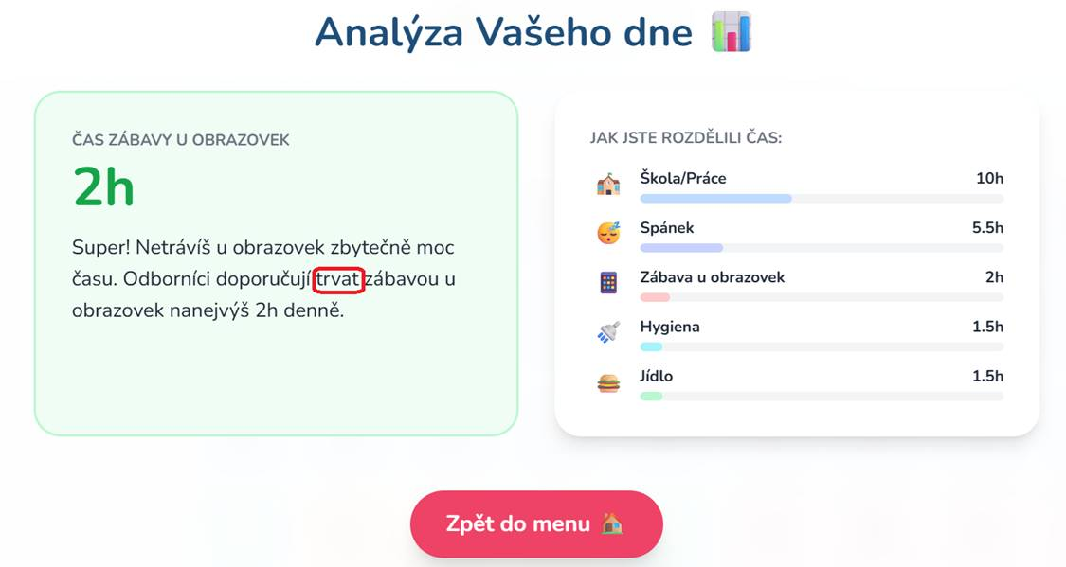

- typo:
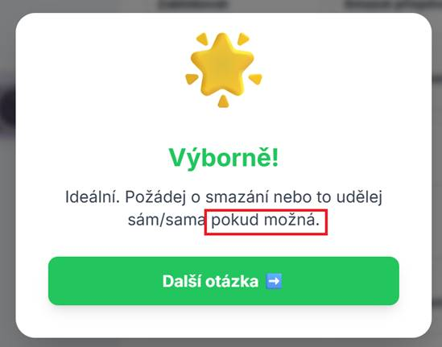

- Při prvním rozkliknutí jsem se nedostala na rozcestník věku (viz příloha 1), ale rovnou mě to hodilo do „dospělé“ verze a nabízelo mi to kvíz nebo denní rozvrh – na volbu věku jsem se dostala až když jsem měla komplet vše hotové a klikla jsem na tlačítko „začít znovu“, pak mě to na rozcestník hodilo.
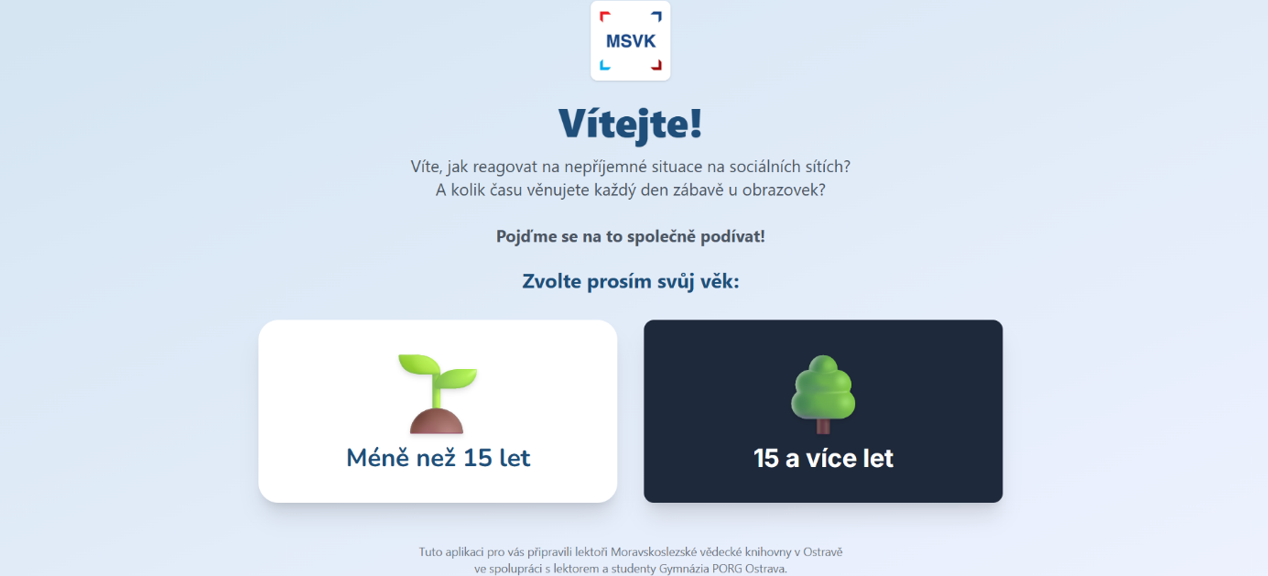

- typo: mazat aktivitu x smazat aktivitu

- Kvíz – Jakub Maruš posílal Tomovi na mail přímo upravenou verzi kvízu s menším počtem odpovědí – prosíme o úpravu počtu odpovědí, současný počet je příliš vysoký

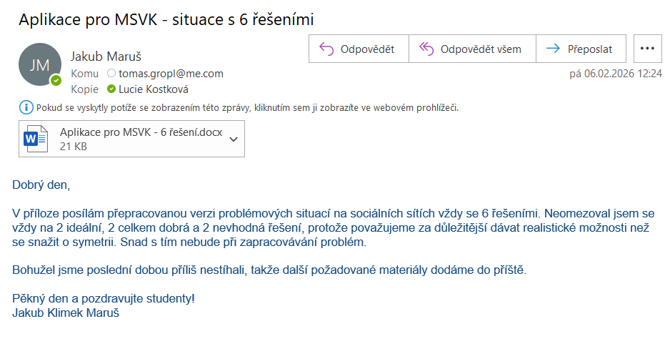
- - přidat volné řádky před „Vítejte“ a za „Vítejte“
- logo MSVK dát bez bílého orámování
- stejná barva textu v popisech (na tlačítkách může být jiná)
- „Zvolte prosím..“ výrazněji, zapadá to (větší písmo? více oddělené od předchozího textu?)

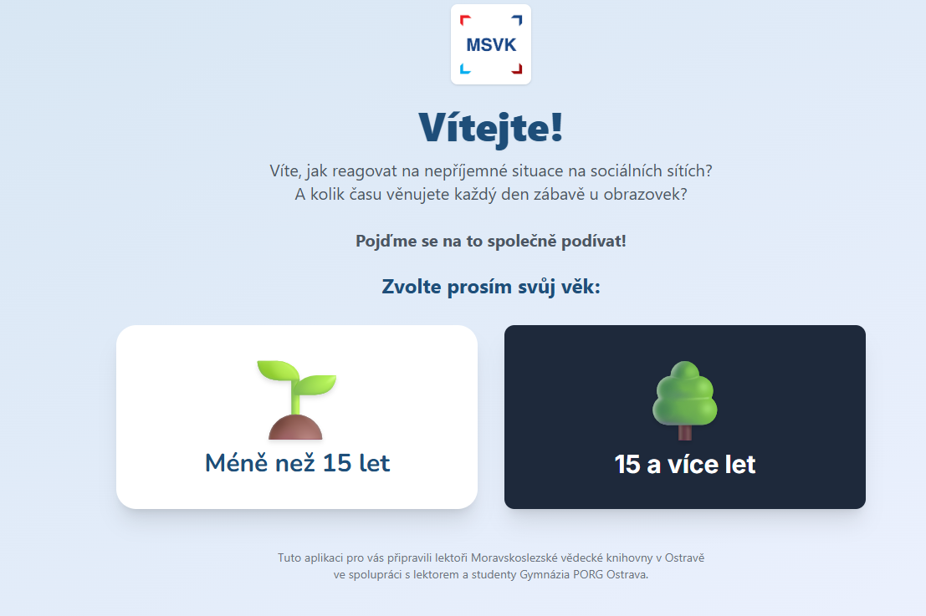

- pod 15 let i nad 15 let: K zadávací otázce vždy přidat: „Co uděláš?“ nebo „Co bys udělal?“
např.: Dobrý kamarád tě během online hry nebo konverzace nějak urazí a hodně tě to zabolí. Co uděláš?

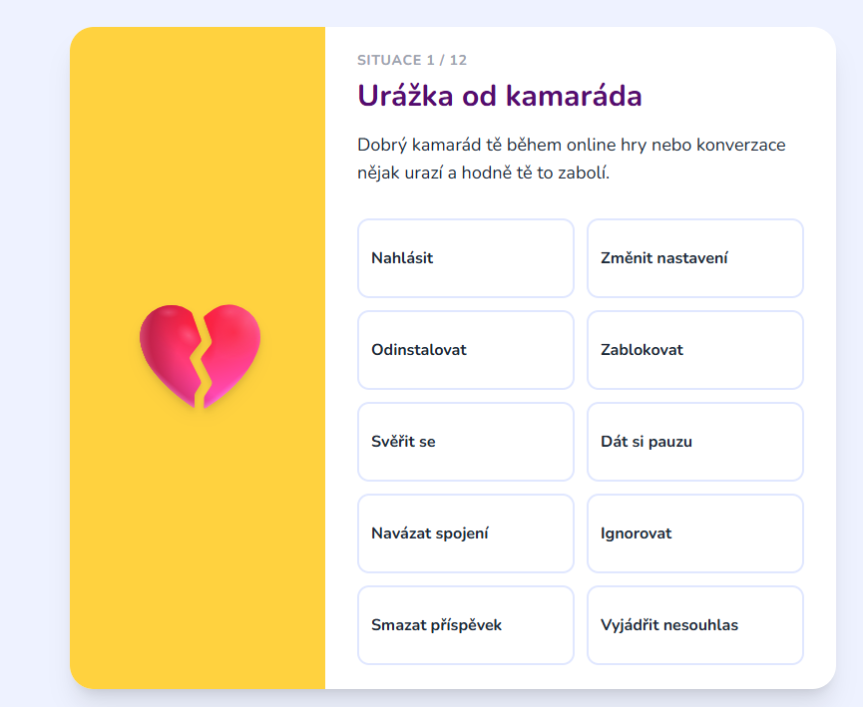
- screena pod 15 let. „Máte hotovo“ změnit na „Máš hotovo“.

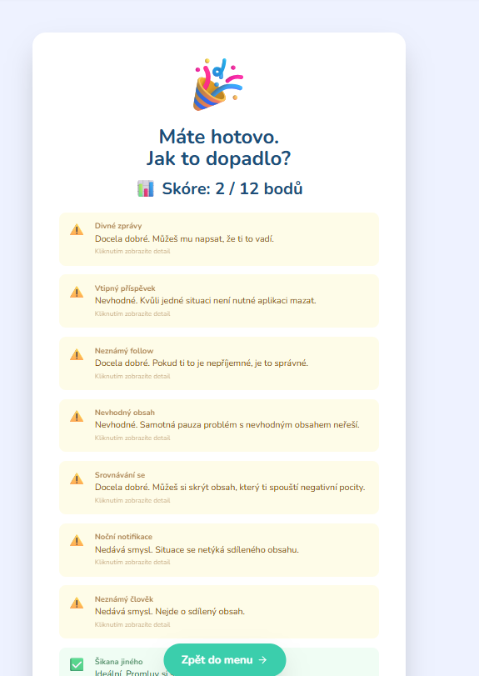
- pod 15 let: Kvíz. Zvládneš náročné situace na sítích? Otestuj se v kvízu! Zjisti, kolik času trávíš zábavou u obrazovek.

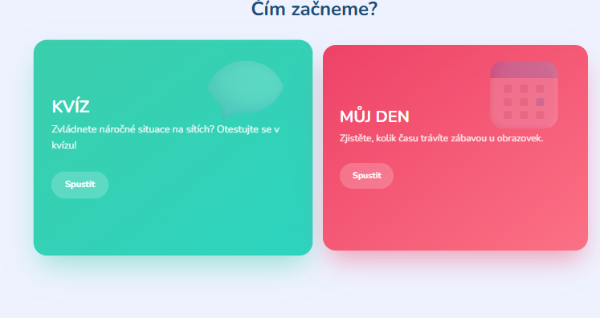
- pod 15 let: Návod: tykání místo vykání.

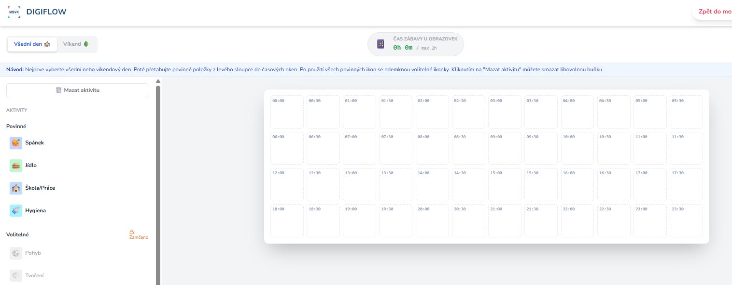
- pod 15 let: ANALÝZA TVÉHO DNE

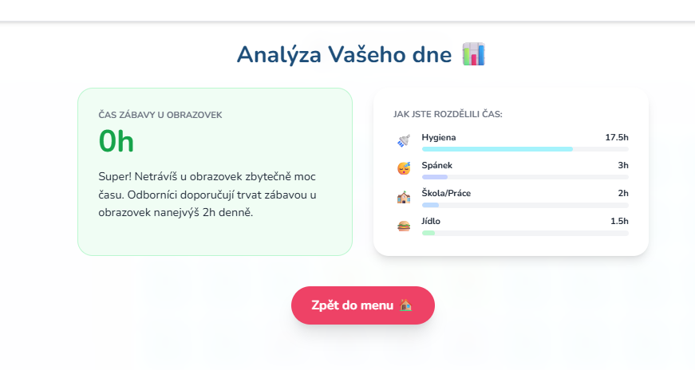

- pod 15 let: Odborníci doporučují trávit zábavou…..

- nad 15 let: vykání místo tykání – ve všech zadáních a vyhodnoceních:
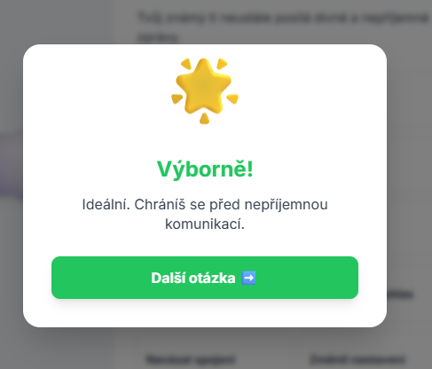
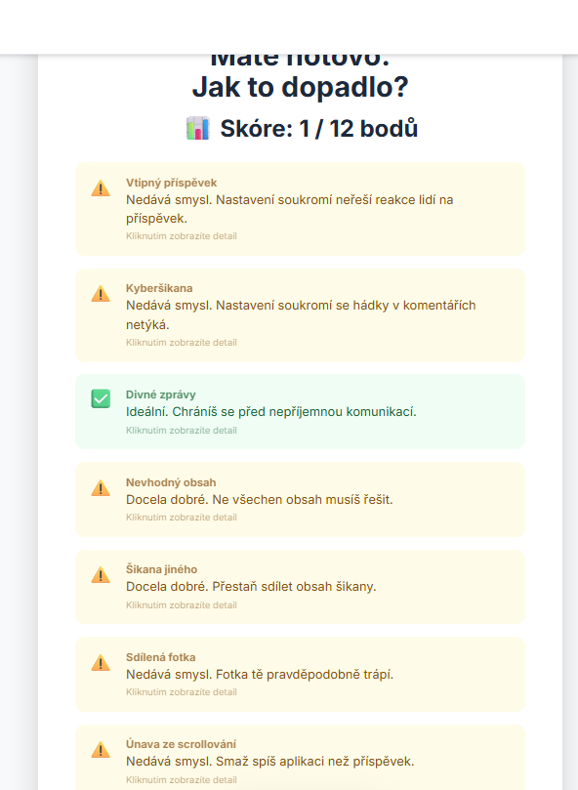

- Po všech úpravách udělat ještě finální kontrolu všech textů, aby tam nebyly chyby (můžu udělat klidně já-Lucy)
- Všichni moc děkují za appku a vzkazují, že tvypadá krásně!!!! 

